 | 
TB036 - ESTÁTICA
TP Nº | TEMA
1 | FUERZAS EN LA NATURALEZA

CURSO 2 – AAB/PARENTE
DOCENTES
Profesor: | Ing. Lucía Aab
JTP: | Ing. Luis Fernando Parente
Ayudantes: | Ing. Lucas Vázquez Barbatto
 | Dalma Lugo
 | Lara Maza
 | Guadalupe Quintairos

Grupo

Alumna/o | Legajo
Nombre y apellido | XXXXXX
Nombre y apellido | XXXXXX
Nombre y apellido | XXXXXX
Nombre y apellido | XXXXXX

Fecha de entrega

Primer cuatrimestre 2025
Curso 2 – Aab – Parente
Jueves 17 Hs.
INFORMACIÓN INTERNA
Numero de trabajo práctico: 1
Título de trabajo práctico: Fuerzas en la naturaleza
Fecha: 26/3/2025
Curso: 2 – Aab/Parente
REGISTRO DE ACTIVIDADES
Rev. No. | Fecha | Detalles de revisión | Revisado por
A | DD-MM-AAAA | Breves detalles | Ayudante
- | - | - | -
- | - | - | -
- | - | - | -
- | - | - | -

Firmado por:  Alumno  Nombre del alumno | Firmado por:  Ayudante  Nombre del ayudante

Contenido
1 Enunciado 4
1.1 Ejercicio 1 4
1.2 Ejercicio 2 6
2 Ejercicios prácticos 8
2.1 Ejercicio i 8

Enunciado
Los modelos estructurales en este trabajo práctico fueron simplificados con respecto a los usualmente utilizados en la profesión para poder utilizar únicamente los conocimientos aprendidos en esta materia.

Ejercicio 1
La Figura 1-1 muestra el diagrama de cuerpo libre de una grúa torre o grúa pluma. Esta grúa permite levantar cargas $(P)$ y sus efectos son equilibrados con una fuerza vertical $(Fb)$ y un momento $(Mb)$ en su base. Adicionalmente se suele agregar un contrapeso $(Fc)$ para reducir el momento equilibrante en la base.
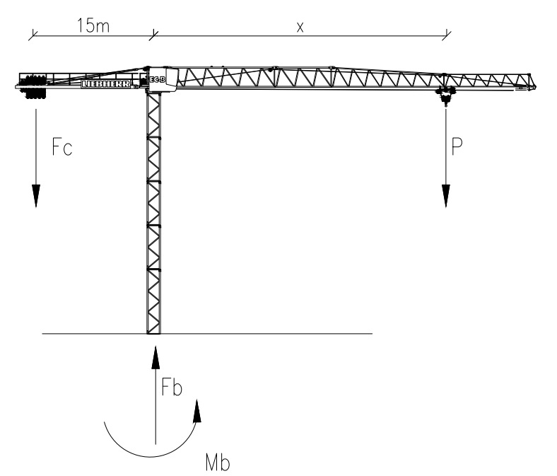
Figura 1-1: Diagrama de cuerpo libre de una grúa pluma típica.
La máxima fuerza y el máximo momento que puede soportar una determinada grúa en la base son los siguientes:
$Fb_{max}=90 kN$ , $Mb_{max}=600 kNm$
Utilizando Excel o Google Sheets, se pide:
- Realizar un gráfico que muestre la máxima carga $P$ que puede ser levantada en función de distancia a la torre $(x)$. Para construir este gráfico, discretice la distancia a la torre en incrementos de $0.5 m$ y determine la carga máxima para cada una de ellas. Realizar este procedimiento para las cargas de contrapeso de $0, 10, 20 y 30 kN$ y saque conclusiones.
Objetivo: operaciones en Excel = + - / *, arrastre de fórmulas, representación gráfica de los resultados.

- La Figura 1-4 muestra la grúa vista en planta y la representación del momento generado ($Mr$) por la carga $P$ y el contrapeso $Fc$ en su base. Para el recorrido habitual tabulado en la planilla Excel denominada TB036-C2-TP1-1Q2025_PROB1.xlsx, determine y grafique el momento resultante $Mr$ y sus componentes $M_{x}$ y $M_{y}$ en función de la distancia a la torre y el ángulo de giro respecto del eje $X$. Utilice un valor de carga de $30 kN$ y un contrapeso de $10 kN$. Saque conclusiones de los resultados obtenidos.
Objetivo: operaciones en Excel = + - / *, arrastre de fórmulas, funciones trigonométricas, radianes y grados, representación gráfica de los resultados.
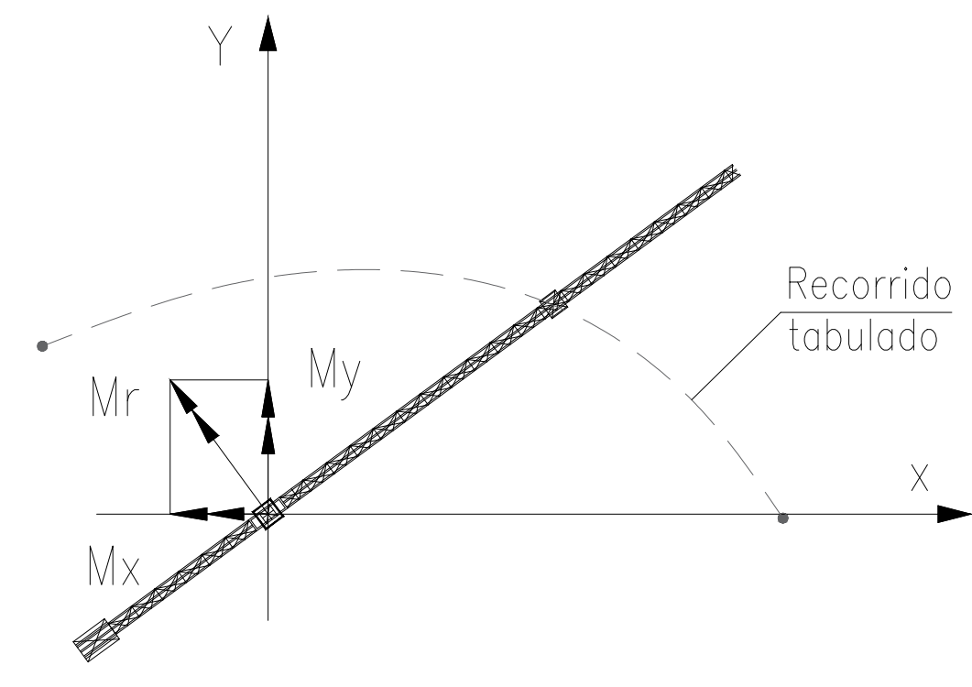
Figura 1-2: Vista en planta de la grúa y representación del momento resultante, sus componentes y el recorrido de la carga.

Ejercicio 2
En la Figura 1-3 se esquematiza la estructura de un cartel publicitario. Dicha estructura se compone del cartel y el pórtico que lo sostiene. Este último está compuesto por el poste y el travesaño.
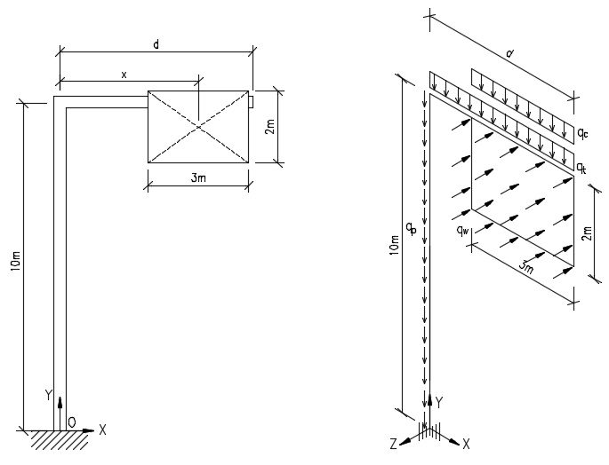
Figura 1-3: Esquema del cartel
La estructura debe soportar las cargas debidas al peso propio y la carga debida a la acción del viento. Por simplicidad se admite que la acción del viento es horizontal y perpendicular al cartel.
En la siguiente tabla se muestran los datos de las cargas que intervienen
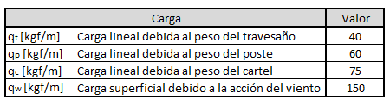
Tabla 1-1:Valores de cargas
El máximo momento que puede soportar la estructura en la base es:
$$M_{max}=8500 kgf.m$$
Utilizando Mathcad o algún otro programa de cálculo, se pide:
- Plantear la reducción de los esfuerzos en el punto O (origen del sistema de referencia dado).
- Graficar el módulo del Momento de reducción en función de x (distancia al baricentro del cartel). Considerar que b/2 ≤ x ≤6m, donde b es 3m (largo del cartel).
- Hallar la distancia al baricentro del cartel máxima Xmax tal que el módulo del momento no supere el valor admisible.
- Para la distancia máxima hallada en el ítem anterior, obtener el binomio de reducción. Esquematizar.

desarrollo

Ejercicio i

